BÁO CÁO SÁNG KIẾN CÔNG NHẬN HIỆU QUẢ ÁP DỤNG, KHẢ NĂNG NHÂN RỘNG CỦA SÁNG KIẾN THUỘC NGÀNH GIÁO DỤC HUYỆN HƯNG HÀ

I. Tên sáng kiến: “Một số giải pháp nâng cao hoạt động nhận biết tập nói cho trẻ 25 -36 tháng”
II. Nội dung sáng kiến:
1. Điều kiện hoàn cảnh tạo ra sáng kiến
Ngôn ngữ đóng vai trò rất lớn trong cuộc sống của con người mà như lời của Bác Hồ đã từng nói “Tiếng nói là thứ của cải vô cùng lâu đời và vô cùng quý báu của dân tộc. Chúng ta phải biết giữ gìn nó, tôn trọng nó”. Đặc biệt trong công tác giáo dục trẻ ở lứa tuổi mầm non, chúng ta lại càng thấy rõ vai trò của ngôn ngữ đối với việc giáo dục trẻ thơ. Ngôn ngữ đã góp phần đào tạo các cháu trở thành những con người phát triển một cách toàn diện. Đối với trẻ em, ngôn ngữ là phương tiện để phát triển tư duy, là công cụ hoạt động trí tuệ và là phương tiện để giáo dục tình cảm, thẩm mỹ cho trẻ.
Như chúng ta biết trong quá trình phát triển toàn diện nhân cách con người nói chung và trẻ Mầm non nói riêng thì ngôn ngữ có một vai trò rất quan trọng không thể thiếu được. Việc phát triển ngôn ngữ một cách có hệ thống cho trẻ ngay từ khi còn nhỏ là một nhiệm vụ vô cùng quan trọng trong quá trình phát triển toàn diện nhân cách cho trẻ. Ngôn ngữ giúp trẻ tìm hiểu, khám phá và nhận thức về môi trường xung quanh, thông qua cử chỉ và lời nói của người lớn, trẻ được làm quen với các sự vật, hiện tượng có trong môi trường xung quanh đó, trẻ hiểu những đặc điểm, tính chất, công dụng của các sự vật cùng với các từ tương ứng với nó. Nhờ có ngôn ngữ mà trẻ nhận biết ngày càng nhiều các sự vật, hiện tượng mà trẻ được tiếp xúc trong cuộc sống hàng ngày.
Ngôn ngữ là phương tiện để giao tiếp quan trọng nhất đặc biệt đối với trẻ nhỏ, đó là phương tiện giúp trẻ giao lưu cảm xúc với những người xung quanh hình thành những cảm xúc tích cực. Ngôn ngữ là công cụ giúp trẻ hoà nhập với cộng đồng và trở thành một thành viên của cộng đồng. Nhờ có những lời chỉ dẫn của người lớn mà trẻ dần dần hiểu được những quy định chung của xã hội mà mọi người đều phải thực hiện theo những quy định chung đó.
Đặc biệt đối với trẻ 24- 36 tháng cần giúp trẻ phát triển mở rộng các loại vốn từ, biết sử dụng nhiều loại câu bằng cách thường xuyên nói chuyện với trẻ về những sự vật, hiện tượng, hình ảnh…. mà trẻ nhìn thấy trong sinh hoạt hàng ngày, nói cho trẻ biết đặc điểm, tính chất, công dụng của chúng từ đó hình thành ngôn ngữ cho trẻ .
Chính vì những lí do trên lên tôi chọn đề tài “Một số giải pháp nâng cao hoạt động nhận biết tập nói cho trẻ 25-36 tháng”.
2. Mô tả giải pháp trước khi tạo ra sáng kiến
Thực tế nơi tôi công tác, việc dạy trẻ trong giờ nhận biết tập nói có những đổi mới về đề tài, nội dung khám phá, cách tổ chức... tuy vậy trong quá trình tổ chức cho trẻ nhận biết tập nói tôi vẫn sủ dụng các biện pháp sau:
Dạy trẻ theo phương pháp truyền thống cô là người truyền đạt, trẻ thụ động lĩnh hội kiến thức. Đa số trẻ chỉ được hỏi và trả lời, cô sử dụng tranh ảnh và đồ vật mẫu cố định giới thiệu từ mới và khuyến khích trẻ lặp lại theo.
Đặt câu hỏi, gợi ý câu trả lời để trẻ ghi nhớ từ vựng.
Giáo viên thường chú trọng cho trẻ tìm hiểu bề ngoài của các đối tượng (các bộ phận, màu sắc hình dáng, công dụng), còn xem nhẹ việc cho trẻ sử dụng các giác quan trong quá trình quan sát và tìm hiểu sự thay đổi của sự vật hiện tượng.
Dạy theo nhóm nhỏ hoặc cả lớp, chưa chú trọng đến đặc điểm cá nhân hay khả năng tiếp thu riêng biệt của từng trẻ.
Tổ chức một số trò chơi đơn giản như “ ai nhanh hơn”, “ tìm đồ vật theo yêu cầu” ...nhưng chưa đa dạng hình thức và chưa tạo được sự hứng thú cao.
Hoạt động chủ yếu tạo ra một chiều, trẻ nghe lặp lại theo, trẻ chưa có cơ hội được chủ động diễn đạt suy nghĩ, cảm xúc bằng lời nói.
Nhận thức được tầm quan trọng của việc dạy trẻ trong giờ nhận biết tập nói và làm sao để những hoạt động đó trở nên thú vị, không khô khan với trẻ nên tôi luôn tìm tòi, khám phá để đưa ra các giải pháp giúp trẻ hứng thú khi tham gia trong giờ nhận biết tập nói. Để thực hiện được mục tiêu đó đầu năm tôi đã tiến hành khảo sát thực trạng của lớp mình, tôi nhận thấy có những thuận lời và khó khăn sau:
* Thuận lợi
Năm học 2024 – 2025 tôi được nhà trường phân công phụ trách lớp 2 tuổi A3. Là một giáo viên tâm huyết với nghề, có lòng yêu thương trẻ, tận tình với công việc, luôn luôn có ý thức phấn đấu vươn lên, thường xuyên tìm tòi, tự nghiên cứu tài liệu như tạp chí, thông tin trên để tìm hiểu những vấn đề có liên quan đến phát triển ngôn ngữ thông qua hoạt động nhận biết tập nói cho trẻ 25 -36 tháng đạt kết quả cao.

Ban giám hiệu nhà trường quan tâm, chỉ đạo sát sao công tác chuyên môn, tăng cường các điều kiện để nâng cao chất lượng chăm sóc, giáo dục trẻ để đạt hiệu quả tốt nhất.
Cơ sở vật chất lớp học, không gian, diện tích, ánh sáng, lớp học sạch đẹp, thoáng mát, có công trình vệ sinh nước sạch đảm bảo, tạo môi trường trong và ngoài lớp học theo hướng mở, có đủ đồ dùng cho trẻ hoạt động. Vì thế tạo được sự tin tưởng và yên tâm của các bậc cha mẹ khi gửi trẻ đến lớp
Trẻ học đúng độ tuổi, đa số các cháu đều rất ngoan, lễ phép nên rất thuận lợi trong các họat động đặc biệt là hoạt động nhận biết tập nói của trẻ.
* Khó khăn
Do trình độ nhận thức một số cháu lúc đầu đến lớp vẫn chưa phát triển được nhiều ngôn ngữ cần thiết mà độ tuổi cần đạt được trẻ mới phát âm được một đến hai từ “Ba ba”, “bà bà” nhận biết được một số câu hỏi ngắn, đơn giản lời nói chưa rõ, chưa tròn câu.
Ngôn ngữ của trẻ phát triển chưa đồng đều, một số trẻ ở đầu độ tuổi còn nói ngọng, bập bẹ, nhút nhát, khả năng nhận thức chậm, dùng từ không chính xác. Khả năng sử dụng từ ngữ trong giao tiếp chưa linh hoạt.
Trình độ nhận thức của một số phụ huynh còn hạn chế đa số làm công ty, ít trò chuyện, giao tiếp với trẻ, thường chiều theo ý của trẻ, cho trẻ xem ti vi hay điện thoại nhiều.
Phụ huynh chưa được hướng dẫn cụ thể để phối hợp cùng giáo viên trong việc rèn luyện ngôn ngữ cho trẻ tại nhà.
Từ những thuận lợi và khó khăn trên tôi đã tiến hành khảo sát đánh giá đúng khả năng của trẻ để có phương hướng phấn đấu đạt được kết quả cao trong giảng dạy nên ngay từ đầu năm học tôi đã tiến hành khảo sát đánh giá trẻ.
* Kết quả thực trạng
Để nắm rõ được đặc điểm và khả năng phát triển ngôn ngữ ngay từ đầu năm học 2024- 2025 tôi đã khảo sát học sinh lớp 2TA3 về phát triển ngôn ngữ của trẻ như sau: (Tổng số là: 25 cháu)
STT | Nội dung | Kết quả
STT | Nội dung | Số trẻ | Tỷ lệ %
1 | Khả năng nói đủ câu rõ ràng mạch lạc | 10/25 | 40 %
2 | Khả năng nghe và hiểu ngôn ngữ | 13/25 | 52 %
3 | Khả năng phát âm | 11/25 | 44 %
Qua đó tôi thấy việc phát triển ngôn ngữ thông qua hoạt động nhận biết tập nói còn rất kém, với kết quả trên bản thân tôi thấy cần phải tìm ra các giải pháp để giúp trẻ phát triển tốt ngôn ngữ để từ đó nâng dần kết quả học tập của trẻ. Vì thế tôi luôn trăn trở làm thế nào để tìm ra những giải pháp hữu hiệu để giờ học của trẻ đạt kết quả tốt hơn.
2.2. Mô tả giải pháp sau khi có sáng kiến
Để việc nâng cao chất lượng hoạt động nhận biết tập nói cho trẻ 25- 36 tháng đạt hiệu quả cao nhất, tôi đã sử dụng các giải pháp sau đây:
* Giải pháp 1: Xây dựng môi trường ngôn ngữ phong phú cho trẻ hoạt động
* Môi trường trong lớp:
Tôi tạo môi trường trong lớp phù hợp với chủ đề để kích thích tính tò mò, ham hiểu biết của trẻ tận dụng tường để trang trí lớp trang trí những hình ảnh sinh động. Mặt khác trẻ ở độ tuổi này tư duy trực quan hành động khả năng tri giác vật tưởng tượng thông qua đồ dùng, vật thật tranh ảnh giúp trẻ nhìn quan sát để trẻ nói được nhiều hơn. Từ đó cũng phát triển lời nói của trẻ.
Ví dụ:
Với chủ đề: Cây và những bông hoa đẹp tôi trang trí những hình ảnh về hoa quả, gần gũi xung quanh trẻ, để giúp trẻ nhận biết, gọi tên, đặc điểm của hoa quả. Xung quanh lớp tôi bố trí những khu vực chơi để đáp ứng nhu cầu phát triển toàn diện cho trẻ.
Ảnh 1: (Trang trí môi trường trong lớp hình ảnh về cây hoa, quả)
* Môi trường ngoài lớp học:
Trên các mảng tường ngoài lớp học tôi trang trí bằng các hình vẽ con vật, cây xanh, các hình ảnh có nội dung các câu chuyện, bài thơ phù hợp với lứa tuổi…để khi cho trẻ đi dạo chơi, đi chơi cô trò chuyện cùng trẻ về các bức vẽ trên tường…kích thích trẻ trả lời luyện phát âm các từ.
Ví dụ:
Tương tự ở các mảng tường cô đặt ra các câu hỏi khuyến khích trẻ trả lời, cô định hướng nhắc nhở giúp đỡ khi trẻ không tự trả lời được. Cô cho nhiều trẻ được trả lời và sau mỗi câu trẻ trả lời trẻ được nhắc lại. Như vậy cô cung cấp và phát triển vốn từ cho trẻ.
Ảnh 2: (Trang trí ngoài lớp học bằng các hình vẽ con vật, cây xanh…)
* Giải pháp 2: Chuẩn bị đồ dùng trực quan khoa học, gây hứng trẻ vào hoạt động.
Do đặc điểm của trẻ mầm non là tư duy trực quan hành động, vì vậy đồ dùng trực quan trong tiết học đóng vai trò vô cùng quan trọng. Một tiết học được đánh giá tốt hay không thì điều đầu tiên nói đến là đồ dùng đồ chơi trực quan. Đồ dùng đồ chơi đẹp màu sắc phù hợp với lứa tuổi của trẻ và sát với thực tế thì sẽ thu hút sự chú ý của trẻ trong tiết học.
Vì thế tôi luôn chú trọng đến việc chuẩn bị đồ dùng đồ chơi để dạy trẻ nhận biết và tập nói. Đồ dung, đồ chơi cho trẻ quan sát phải đảm bảo an toàn, đẹp màu sắc phù hợp với thực tế và có kích thước vừa tay trẻ.
Đối với các tiết học sử dụng được vật thật thì cô cho trẻ quan sát và trải nghiệm với đồ vật thật. Từ đó giúp trẻ nhận biết đúng đối tượng và nói chính xác đối tượng đó, vì vậy đồ dùng đồ chơi trực quan không đẹp, màu sắc không hài hòa và thiếu chính xác, không sát với thực tế thì trẻ sẽ nhận biết sai về đối tượng và sẽ không gây hứng thú cho trẻ trong tiết học.
Tôi dùng nhiều hình thức để lôi cuốn trẻ vào bài học, kích thích trẻ trả lời: Như dùng tranh ảnh, vật thật, đồ chơi tự làm, sử dụng bài thơ, câu đố hay bài hát, hò vè dẫn dắt trẻ vào bài học.
Ví dụ: Trong hoạt động: Nhận biết tập nói: Đề Tài: NBTN: Con cá, con tôm. Tôi sử dụng vật thật. Tôi cho vào bể cá để trẻ được quan sát con cá, con tôm, cua... Cho trẻ thấy được các con vật này vận động như thế nào? Trẻ rất hứng thú khi tham gia hoạt động.
Ảnh 3: (Trẻ quá sát con cá, con tôm)
Ví dụ: Cho trẻ nhận biết về hoa hồng, hoa cúc.
Cô cho trẻ quan sát hoa hồng, hoa cúc bằng vật thật từ đó trẻ sẽ nhận biết và nói được tên, màu sắc, đặc điểm của từng loại hoa. Biết được sự khác biệt hoa hồng màu đỏ, cánh tròn còn hoa cúc màu vàng, cánh dài.
Ảnh 4: (Trẻ quá sát hoa hồng, hoa cúc)
Với những nội dung mà không chuẩn bị được vật thật thì tôi dùng mô hình hay tranh, những hình ảnh video để vào bài.
Ảnh 5: (Trẻ quan sát tranh ảnh, video ...)
Với cách tổ chức như vậy tôi thấy trẻ hứng thú, tích cực tham gia học tập, lôi cuốn trẻ vào học một cách nhẹ nhàng, hấp dẫn.
Đồ dùng tự làm thay vật thật khi cho trẻ quan sát cần bố trí sắp xếp hợp lý phù hợp với từng tiết dạy đảm bảo trẻ dễ quan sát. Khi cho trẻ nhận biết tập nói cô phải khai thác hết hiệu quả của đồ dùng thì tiết dạy mới đạt kết quả cao.
Tôi tận dụng nguyên vật liệu sẵn có như: Chai nhựa, xốp, vải vụn, bông, lịch cũ…để làm tranh ảnh, con vật cắt dán theo chủ đề phù hợp với từng tiết dạy giúp trẻ hứng thú và tiếp thu bài tốt hơn.
Ảnh 6: (Tận dụng những nguyên vật liệu để làm tranh ảnh, cắt dán con vật theo chủ đề.)
Trong giờ học tôi luôn thay đổi nhiều hình thức vì lứa tuổi này “Trẻ học mà chơi - chơi mà học”, không nên gò bó ép buộc trẻ bằng một hình thức suốt hoạt động.
* Giải pháp 3: Dạy trẻ tập nói qua các hoạt động chơi tập
Qua thời gian tiếp xúc với trẻ tôi nắm được khả năng phát âm của trẻ ở lứa tuổi nhà trẻ phát âm sai sót nhiều.
Ví dụ: Cháu Tuấn Kiệt thường phát âm.
“Con kiến” đọc là “Con kiếng”
“Đi làm” đọc là “Đi nàm”
“Hạt xoài” đọc là “Hạt oài”
Đối với những trẻ phát âm sai, ngay giờ học đó tôi đã chú ý sửa sai cho trẻ. Tôi nói trước rõ lời, nói chậm cho trẻ phát âm theo. Khuyến khích động viên trẻ đứng lên phát âm đúng, rõ ràng. Nói từ từ, chính xác từng chữ một, có thể cho trẻ nói hai ba lần để trẻ nhớ.
Trong lớp học tôi chia trẻ thành từng tổ, trong từng tổ có các cháu tiếp thu bài khác nhau: Giỏi có, khá có, trung bình có. Để phát triển ngôn ngữ cho trẻ 25 - 36 tháng thông qua hoạt động nhận biết tập nói đạt kết quả cao tôi luôn tìm ra những cách dạy hay để gây hứng thú cho trẻ.
Với hoạt động nhận biết tập nói này, tôi sử dụng con gà, con vịt thật mang đến lớp cho trẻ quan sát. Trẻ được thấy con gà, con vịt và được nghe trực tiếp tiếng kêu của chúng trẻ rất thích, hấp dẫn cuốn hút trẻ vào hoạt động.
Ảnh 7: Cô cho trẻ quan sát con gà.
Để trẻ quan sát nhận xét, gọi tên những con vật tôi cho trẻ về chỗ ngồi ổn định, tôi hỏi trẻ con gì đây? Gà gáy như thế nào? Sau đó cho trẻ nhận biết từng đặc điểm của con gà: Đầu, mắt, mỏ... cho trẻ quan sát gà ăn. Trẻ thích thú khi gà ăn hỏi trẻ gà đang làm gì? Gà ăn gì? Kích thích trẻ trả lời.
Sau khi dạy trẻ nhận biết về tên gọi tôi tiến hành cho trẻ phân biệt giữa các đối tượng. Tôi thường cho trẻ phân biệt qua tên gọi, qua một số đặc điểm nổi bật, qua tiếng kêu nhằm phát triển tư duy của trẻ.
Ví dụ: Cô cho trẻ chơi bắt chước tiếng kêu của các con vật. Cô đố các con biết con gà gáy thế nào? Con mèo kêu như thế nào? Để kích thích tư duy tính tò mò muốn khám phá của trẻ? Cho trẻ bắt chước tiếng kêu, hoặc tôi giả tiếng kêu của mèo và hỏi trẻ con gì vừa kêu đấy nhỉ?
Ảnh 8: Cô cho trẻ chơi bắt chước tiếng kêu của con gà
Đến khi kết thúc tiết học tôi tiếp tục sử dụng các biện pháp tích hợp, múa hát đọc thơ, trò chơi…Để củng cố nội dung bài mà trẻ vừa được học.
Tôi có thể kết hợp hoạt động ngoài trời để cho trẻ xem hình ảnh con chó, mèo thật. Với cách giới thiệu như vậy, tôi thấy các cháu hứng thú học. Tôi thường xuyên thay đổi phương pháp, cách thức dựa vào nội dung bài nhận biết tập nói để tìm cách giới thiệu hay nhất làm sao để tạo được sự hứng thú sau đó đi sâu vào phần chính rèn cho trẻ cách phát âm đúng, chính xác nhất.
Trong quá trình dạy tôi luôn chú ý rèn luyện cho trẻ có thói quen nề nếp trong học tập đó là cơ sở ban đầu hỗ trợ cho giờ dạy đạt hiệu quả cao.
Không chỉ áp dụng dạy trẻ tập nói trên hoạt động chính là hoạt động nhận biết tập nói mà còn dạy trẻ trên các lĩnh vực, các nội dung khác.
Nhận biết tập nói thông qua phát triển ngôn ngữ: Qua hoạt động dạy thơ, kể chuyện cho trẻ. Thông qua hoạt động này cô hỏi trẻ tên bài thơ, tên câu chuyên, đặt câu hỏi để trẻ trả lời: Trong câu chuyện có những ai? Cô lắng nghe và kích thích trẻ trả lời, rõ ràng, đủ từ, đủ câu, nói mạch lạc.
Ảnh 9: Cô dạy thơ, kể chuyện cho trẻ nghe
Qua lĩnh vực phát triển thể chất: Trẻ nói tên vận động, tên trò chơi vận động, tên các động tác cơ bản…
Qua lĩnh vực phát triển tình cảm kỹ năng xã hội và thẩm mỹ. Với hoạt động âm nhạc trẻ trả lời rõ ràng tên bài hát, tên giả. Hát rõ lời bài hát trẻ thuộc bài hát…
Ảnh 10: Trẻ tham gia hoạt động âm nhạc
Trong giờ hoạt động tạo hình, vẽ nặn, xé dán… Cô kích thích trẻ trả lời: Con vẽ gì đấy, con nặn gì?...
* Giải pháp 4: Dạy trẻ mọi lúc, mọi nơi.
Ngoài những hoạt động chính ra tôi thường dạy trẻ phát triển vốn từ thông qua các giờ đón trẻ, trả trẻ hoặc trong các hoạt động chung, hoạt động góc. Hoạt động ngoài trời, chơi tự do…Tôi thường đưa ra các câu hỏi để bồi dưỡng thêm cho từng trẻ ở mọi lúc mọi nơi.
a. Thông qua giờ đón trẻ : Lúc đón trẻ tôi cũng thường trò chuyện với trẻ, tôi chú ý đến, cử chỉ hành động của trẻ, nhắc trẻ nói tròn câu, nói mạch lạc, không ngắt quảng, không nói lắp
Ví dụ: Ai vừa chở con đi học? Con có thích được đi học không ?
Ảnh 11 : Cô hướng dẫn trẻ cách chào cô khi trẻ đến lớp, chào tạm biệt mẹ khi mẹ về hoặc đến đón trẻ.
b. Thông qua giờ ăn:
Trước khi ăn tôi hỏi trẻ hôm nay các con ăn gì? (Cô giới thiệu cho trẻ nhắc lại tên món ăn) hoặc khi chia cơm tôi cho trẻ đọc bài thơ giờ ăn, giúp hình thành thói quen phát triển vốn từ cho trẻ.
Ảnh 12: Cô phát triển vốn từ cho trẻ thông qua giờ ăn
c. Thông qua giờ ngủ:
Cô kể cho trẻ nghe câu chuyện hay, nhẹ nhàng để trẻ dễ dàng đi vào giấc ngủ. Ví dụ: Câu chuyện “Thỏ ngoan” “Khỉ con biết vâng lời” “Chú gấu con ngoan” hoặc cô cho trẻ nghe những giai điệu nhạc nhẹ nhàng, hoặc nghe bài thơ “đi ngủ” khi trẻ quen rồi thì sẽ cho trẻ đọc theo.
Ảnh 13 : Cô kể chuyện nhẹ nhàng để trẻ dễ dàng đi vào giấc ngủ
d. Thông qua hoạt động góc:
Góc sách - truyện: Cô cho trẻ xem tranh chuyện trong chủ đề.
Góc phân vai: Cô hỏi trẻ con chơi gì? Búp bê mặc váy màu gì?
Ảnh 14 : Cô và trẻ trò chuyện tại góc phân vai
e. Thông qua giờ chơi:
Trẻ nhà trẻ chủ yếu là được hoạt động nhiều với đồ vật thông qua trò chơi trẻ rất thích thú khi chơi.
Trong khi chơi tôi hỏi trẻ cô đang cầm quả gì đây? hay con đang cầm cái gì? trẻ nhắc lại tên đồ chơi mà cô đang cầm, hay trẻ đang cầm.
Ví dụ:Tôi yêu cầu trẻ cầm và lấy đúng tên đồ chơi mà tôi yêu cầu hoặc nói đúng tên đồ vật mà cô đang cầm là gì?
Góc HĐVĐV cô hỏi trẻ con xếp gì? Khối gỗ có màu gì?...
Ảnh 15: Cô trò chuyện cùng trẻ thông qua hoạt động góc (chơi với đồ vật)
Tôi cũng tổ chức thường xuyên các trò chơi khác nhau để trẻ được hoạt động phát triển tư duy ngôn ngữ tăng vốn từ cho trẻ. Qua đó cũng kích hoạt động nhận biết tập nói cho trẻ được mạch lạc, lưu loát, tự tin hơn trong giao tiếp.
* Giải pháp 5: Tuyên truyền và phối hợp với phụ huynh
Ngoài việc củng cố kiến thức thông qua các hoạt động “Nhận biết tập nói” thì việc trao đổi với phụ huynh để thống nhất chương trình, phương pháp dạy trẻ là việc làm cần thiết và quan trọng. Phối kết hợp với phụ huynh có ý nghĩa quan trọng và có nhiệm vụ thiết thực của từng nhóm lớp trong trường mầm non góp phần thực hiện tốt mục tiêu chăm sóc giáo dục trẻ. Vì thế vào đầu năm học tôi có kế hoạch họp phụ huynh để thông báo về nội dung chương trình của bộ môn và trao đổi về tình hình học tập ở lớp và tính cách của từng trẻ.
Ảnh 16 : Cô họp phụ huynh đầu năm
Những giờ phụ huynh đón trẻ, hay qua bảng tuyên truyền những điều phụ huynh cần biết tôi tuyên truyền cho phụ huynh biết những nội dung cần phát triển ngôn ngữ cho trẻ trong tuần, trong tháng.
Ảnh 17: Trao đổi với phụ huynh qua giờ đón trẻ hay qua bảng tuyên truyền
Tôi hướng dẫn phụ huynh biết cách dạy trẻ nhận biết tập nói ở nhà, phụ huynh có thể dạy trẻ nhận biết tập nói bất cứ ở lúc nào ở đâu.
Khi dạy trẻ nhận biết tập nói phụ huynh cần lưu ý. Nên dạy trẻ nhận biết các sự vật, hiện tượng xung quanh như đồ dùng trong gia đình, đồ dùng hàng ngày trẻ được tiếp xúc, được nhìn thấy, được tri giác.
Ngoài ra tôi còn phối kết hợp với các bậc phụ huynh quan tâm hơn đến việc phát triển ngôn ngữ cho trẻ ở gia đình như: Dành thời gian trò chuyện với trẻ, cho trẻ được tiếp xúc với các hiện tượng xung quanh, lắng nghe và trả lời các câu hỏi của trẻ. Dạy trẻ cách diễn đạt câu sao cho rõ ràng, mạch lạc biểu cảm.
Ví dụ: bố mẹ có thể hát các làn điệu dân ca đọc thơ, kể chuyện, đọc chuyện cho trẻ nghe. Điều đó cũng tăng thêm các biểu tượng về thế giới xung quanhvàgiàu vốn từ cho trẻ.
Ảnh 18 : Mẹ hát các làn điệu dân ca đọc thơ, kể chuyện, đọc chuyện cho trẻ nghe
Từ đây tôi thấy rằng nếu công tác phối kết hợp giữa gia đình và nhà trường tốt thì vấn đề giáo dục trẻ sẽ đạt kết quả cao từ công tác này nhà trường và gia đình cũng có thể bổ sung cho nhau những mặt mạnh mặt yếu của trẻ để cùng nhau có biện pháp giáo dục tốt hơn.
III. Kết quả áp dụng sáng kiến
* Hiệu quả kinh tế:
Đây là một đề tài nghiên cứu thuộc lĩnh vực phát triển ngôn ngữ rất dễ sưu tầm tranh, ảnh, video qua mạng internet nên gía trị kinh tế không cao. Rất phù hợp với điều kiện dân sinh.. Đề tài này không gây tốn kém về tài chính, và có thể áp dụng được rộng rãi tại các lớp 25 -36 tháng tuổi trong trường mầm non Vũ Thị Thục và một số trường mầm non trong huyện, góp phần đem lại hiệu quả tích cực đối với cả giáo viên và học sinh.
Bên cạnh đó là những hiệu quả gián tiếp, lâu dài về mặt kinh tế như: Nâng cao hiệu suất công việc của giáo viên, tạo tâm lý cho học sinh cực kỳ hứng thú khi tham gia vào hoạt động thực hành kỹ năng sống.
Phụ huynh cảm thấy được sự thay đổi tích cự về ngôn ngữ của trẻ, tin tưởng vào kết quả giáo dục của nhà trường, phụ huynh thông cảm, chia sẻ những khó khăn của cô giáo, cung cấp vật liệu, phụ giúp giáo viên trang trí lớp, làm đồ chơi, ủng hộ cây hoa, cây cảnh…

* Hiệu quả xã hội:
a. Giá trị làm lợi môi trường
Với đề tài một số giải pháp nâng cao hoạt động nhận biết tập nói cho trẻ 25 - 36 tháng thì hoàn toàn có giá trị làm lợi cho môi trường bởi:
Là hoạt động không cho rác thải ra môi trường.
Tận dụng các nguyên vật liệu sẵn có của địa phương để tạo môi trường cho trẻ hoạt động đồng thời sử dụng những nguyên vật liệu đó làm đồ dùng đồ chơi phục vụ cho hoạt động từ đó giảm lượng rác ra môi trường.
Trẻ được trực tiếp tham gia vào hoạt động do vậy trẻ có ý thức chăm bảo vệ cây cối, bảo vệ các đồ dùng thiết bị quanh trẻ từ đó trẻ có ý thức giữ gìn và bảo vệ môi trường xanh sạch đẹp - an toàn - thân thiện.
b. Giá trị làm lợi an toàn lao động
Giáo viên trực tiếp quản lý trẻ khi tham gia hoạt động.
Trẻ chủ yếu tham gia các hoạt động ở phạm vi trong lớp và phạm vi trong trường. Đồ dùng đồ chơi cho trẻ hoạt động đều có tính thẩm mỹ và đảm bảo an toàn tuyệt đối khi trẻ sử dụng. Đặc biệt là các con vật khi cho trẻ quan sát phải có chuồng.
c. Giá trị làm lợi khác
* Về phía giáo viên:
Giáo viên phải không ngừng hoạt động nghiên cứu, nâng cao trình độ chuyên môn, vận dụng đổi mới linh hoạt sáng tạo tận tụy với công việc.
Giáo viên phải thực sự thương yêu trẻ, phải tôn trọng trẻ kiên trì uốn nắn trẻ, luôn lấy trẻ làm trung tâm trong mọi hoạt động của trẻ.
Giáo viên phải nắm vững đặc điểm tâm sinh lí của trẻ để có biện pháp giáo dục phù hợp, day trẻ mọi lúc mọi nơi, chú ý trẻ cá biệt, luôn tạo niềm tin cho trẻ.
Giáo viên linh hoạt lựa chọn các nội dung cho trẻ phù hợp, có hệ thống, mang tính vừa sức phù hợp với điều kiện thực tế của trường, lớp, phù hợp với trẻ.
Sắp xếp chỗ ngồi khoa học để trẻ dễ quan sát, thu hút sự chú ý và tạo hứng thú cho trẻ bằng các thủ thuật. Đồ dùng trực quan phải sinh động, phù hợp từng tiết dạy.
Giáo viên phải tạo môi trường học tập đa dạng phong phú, hấp dẫn trẻ cả trong và ngoài lớp tạo tâm thế cho trẻ thích được đến lớp, từ đó trẻ hứng thú tham gia các hoạt động cùng cô và các bạn mang lại hiệu quả cao.
Làm tốt công tác tham mưu, tuyên truyền tới các ngành, đặc biệt là tuyên truyền tới phụ huynh học sinh. Thường xuyên tuyên truyền phối kết hợp với phụ huynh và các đoàn thể có sự chia sẻ giúp đỡ trong việc tạo môi trường. Để từ đó trẻ có sự luyện tập thường xuyên ở lớp cũng như ở gia đình và mang lại ý nghĩa giáo dục cao.
* Về phụ huynh:
Phụ huynh đã nhận thức được tầm quan trọng của việc phát triển ngôn ngữ cho trẻ. Không còn quan điểm “kệ bao giờ nó biết nói thì nó nói”.
Phụ huynh đã biết quan tâm, để ý tới sự phát triển ngôn ngữ nói của con từ đó biết dành thời gian để gần gũi, trò chuyện với con nhiều hơn khi ở nhà.
Phụ huynh rất phấn khởi, thường xuyên chăm lo, trao đổi cập nhật về tình hình của con mình với giáo viên.
Phụ huynh ngày càng tin tưởng cô giáo, yên tâm đưa con đến trường.
* Về phía trẻ:
Tôi thấy có tính khả thi cao, trẻ rất hứng thú và có một số vốn từ rất khá, trẻ nói mạch lạc, rõ ràng. Khi giao tiếp trẻ nói đủ câu hoàn chỉnh, trẻ không còn nói lắp, nói ngọng nữa. Thông qua đó ta thấy việc phát triển ngôn ngữ cho trẻ đạt kết quả rất cao.
Qua một thời gian áp dụng, tôi thấy việc tiếp thu của trẻ có nhiều tiến bộ rõ rệt so với đầu năm học:
Stt | Nội dung | Trước khi thực hiện |  | Sau khi thực hiện |  | Kết quả
Stt | Nội dung | Số trẻ đạt | Tỉ lệ  % | Số trẻ  Đạt | Tỉ lệ  % | Kết quả
1 | Khả năng nói đủ câu rõ ràng, mạch lạc | 10/25 | 40% | 22/25 | 88% | Tăng 48%
2 | Khả năng nghe và hiểu ngôn ngữ | 13/25 | 52 % | 23/25 | 92% | Tăng  40 %
3 | Khả năng phát âm | 11/25 | 45 % | 22/25 | 88% | Tăng  43 %

III. Đánh giá hiệu quả áp đụng và khả năng nhân rộng trong huyện của sáng kiến
Trên đây là“Một số giải pháp nâng cao hoạt động nhận biết tập nói cho trẻ 25 - 36 tháng’’. Những giải pháp này đã được áp dụng tại trường Mầm non Vũ Thị Thục và có khả năng áp dụng rộng rãi ở lớp 2 tuổi trên địa bàn huyện Hưng Hà.
Ảnh minh họa sáng kiến được áp dụng trong thực tế

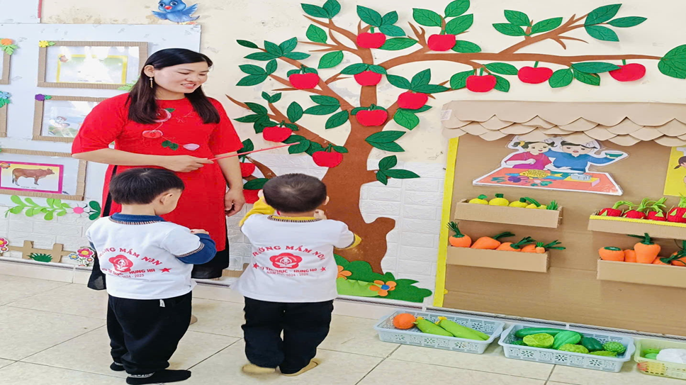

Ảnh 1: Hình ảnh về hoa quả, gần gũi xung quanh trẻ, để giúp trẻ nhận biết, gọi tên, đặc điểm của cây quả

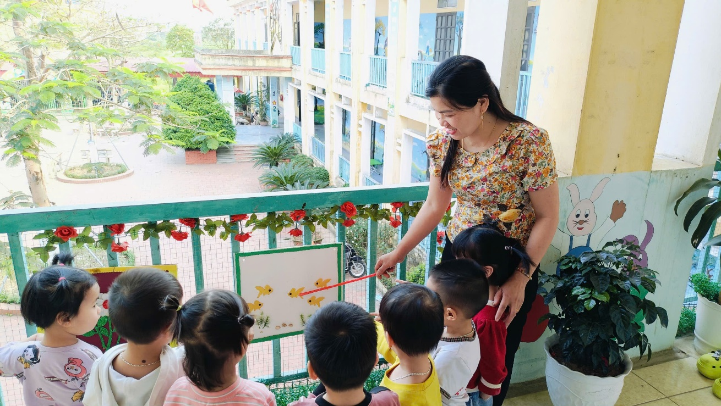
Ảnh 2: Ngoài lớp học tôi trang trí bằng các hình vẽ con vật, cây xanh, các hình ảnh có nội dung các câu chuyện
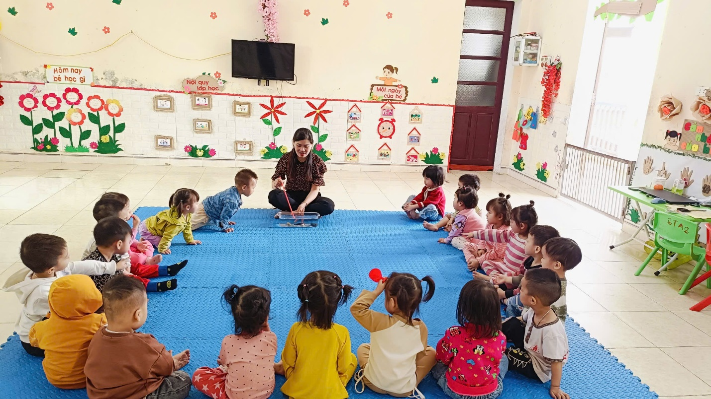
Ảnh 3: Trẻ được quan sát con cá, con tôm, cua...

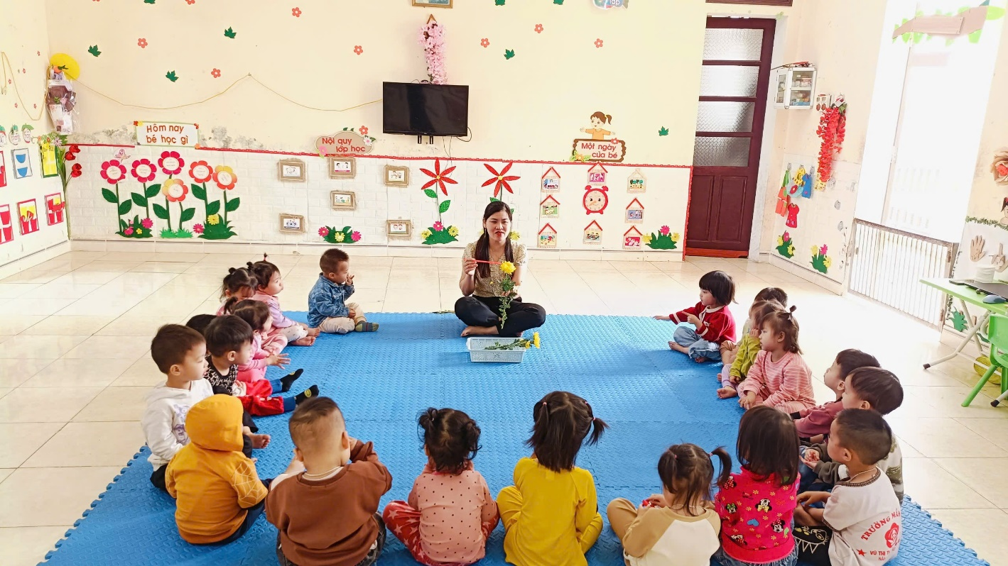
Ảnh 4: Cho trẻ nhận biết về hoa hồng, hoa cúc.
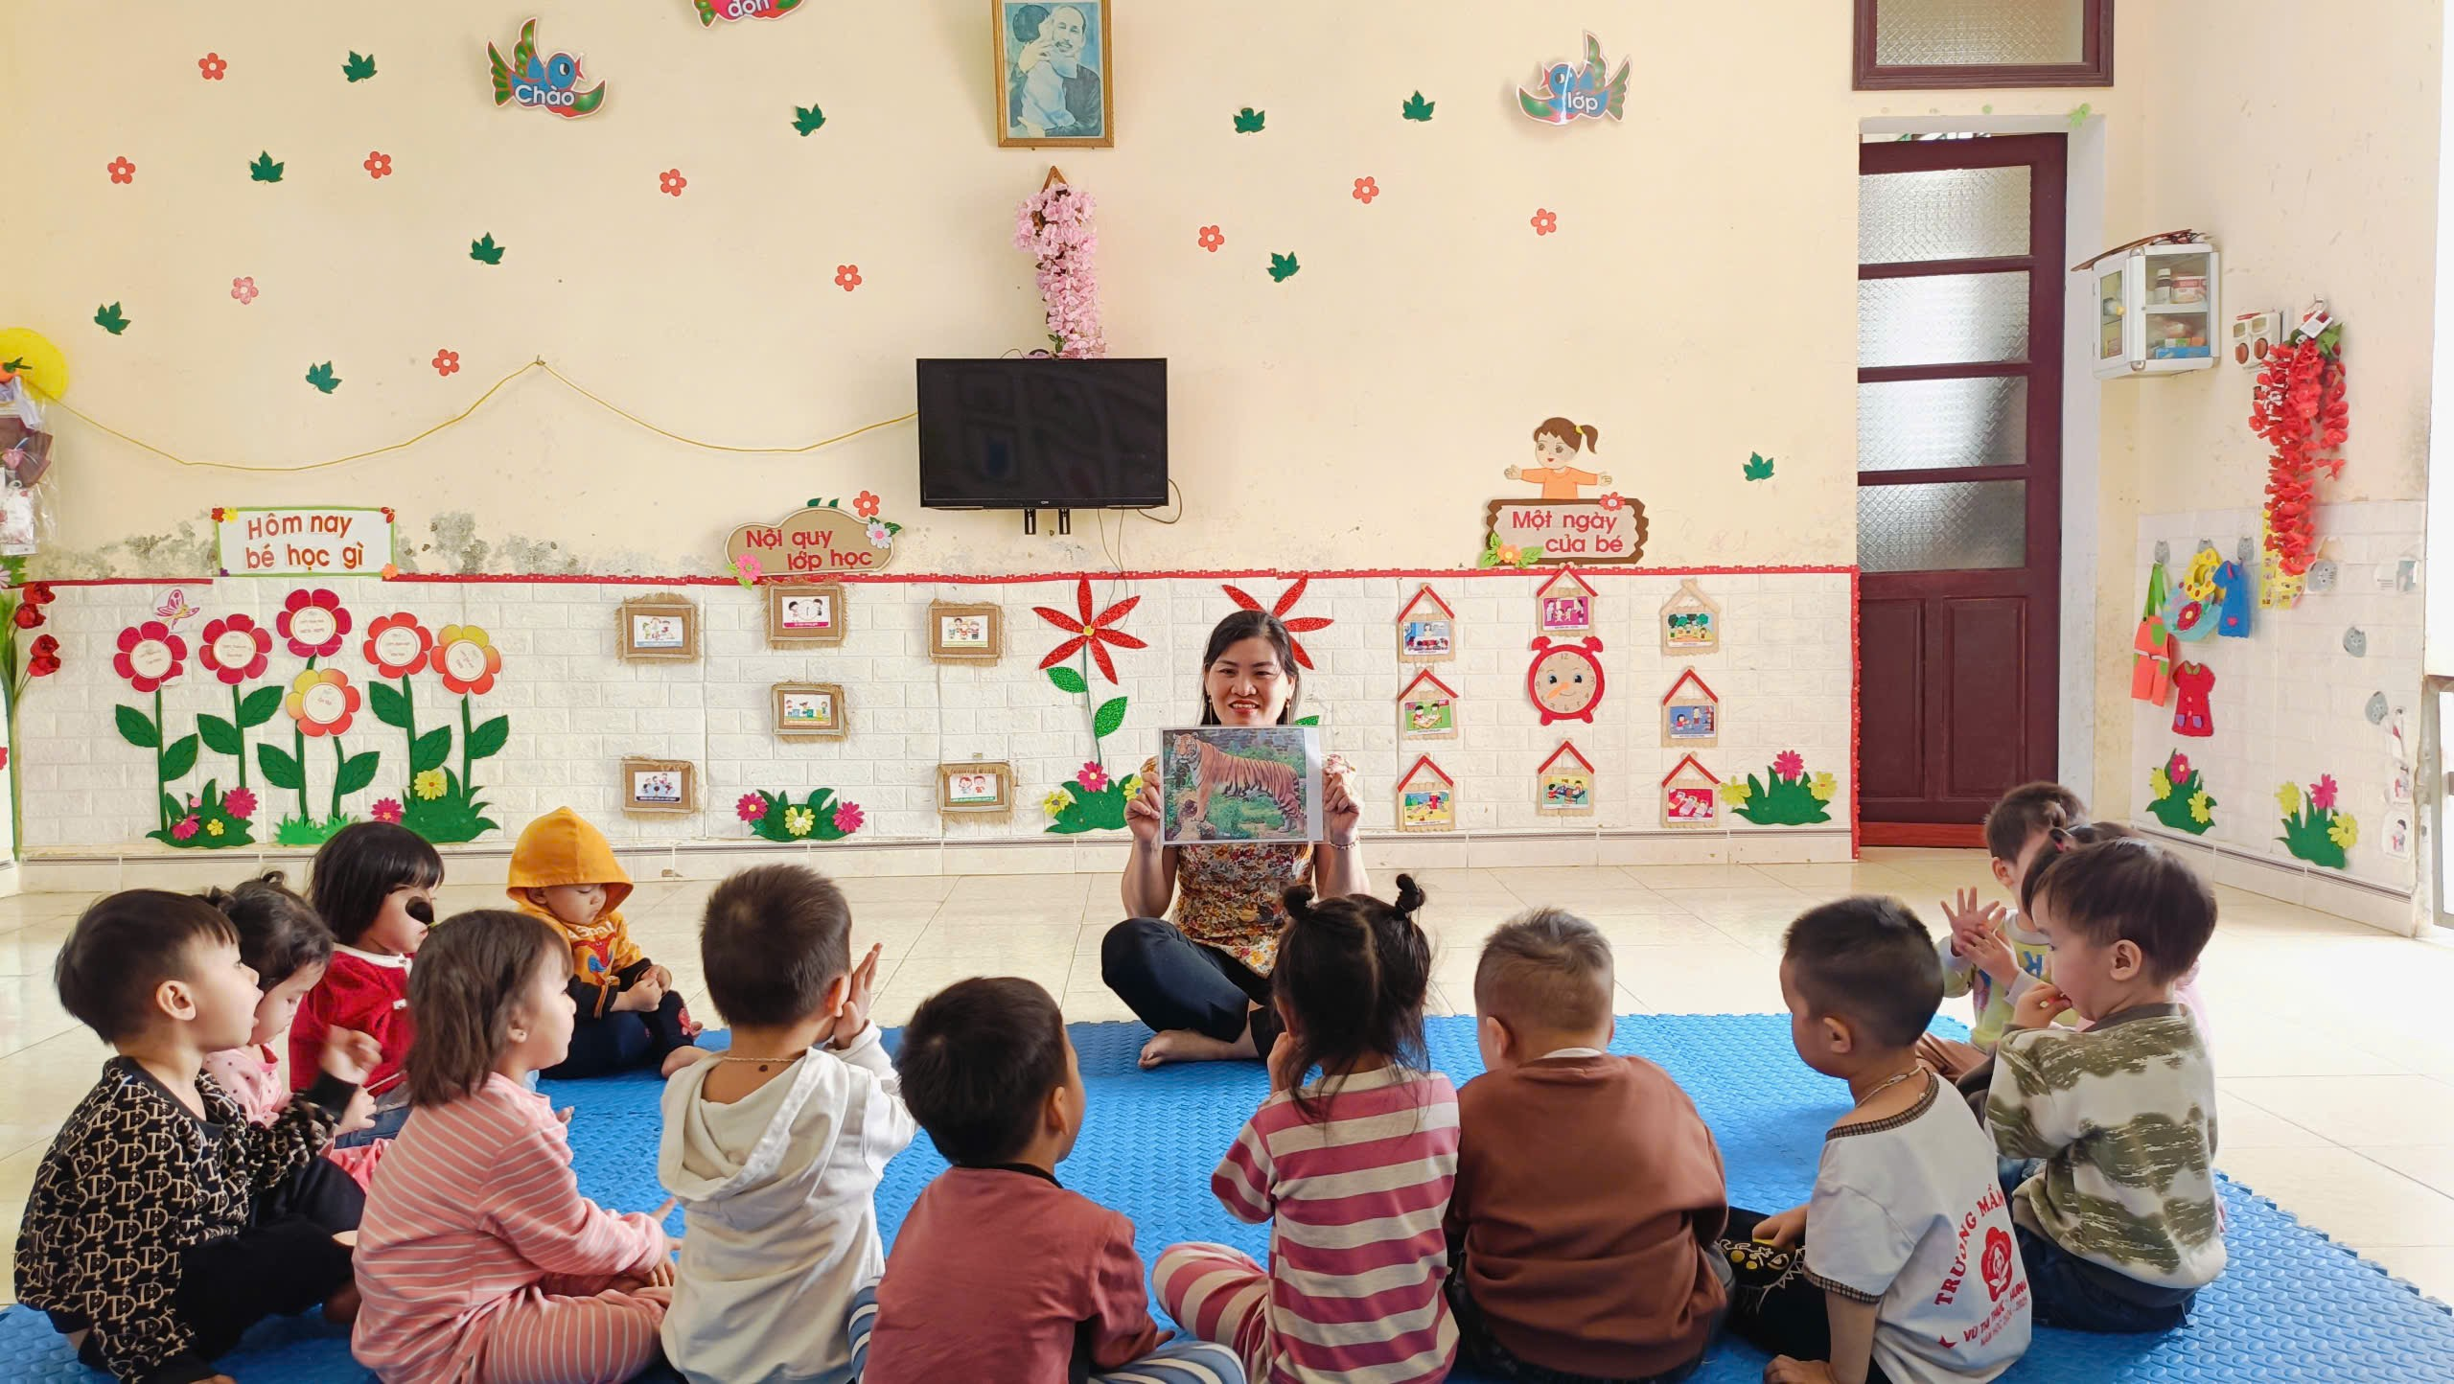
Ảnh 5: (Trẻ quan sát tranh ảnh, video ...)

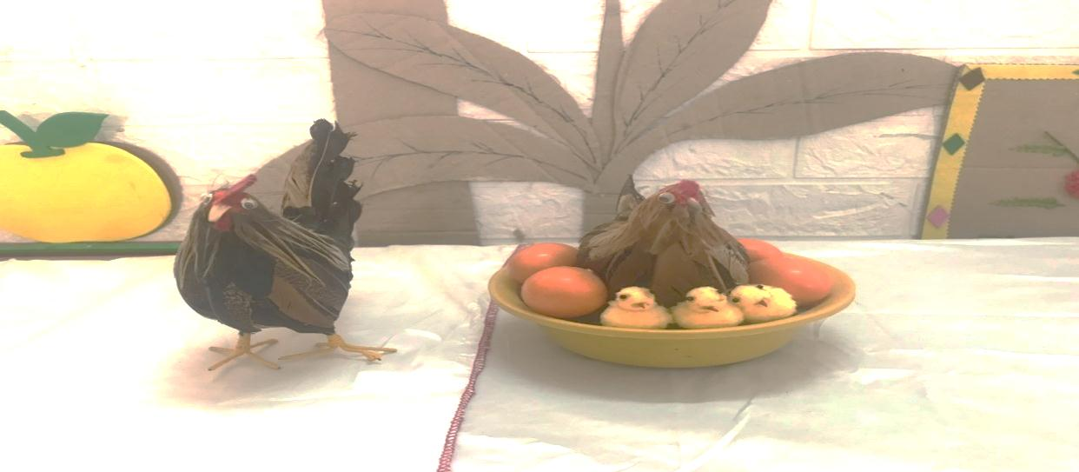

Ảnh 6: Tận dụng những nguyên vật liệu để làm tranh ảnh, cắt dán con vật theo chủ đề

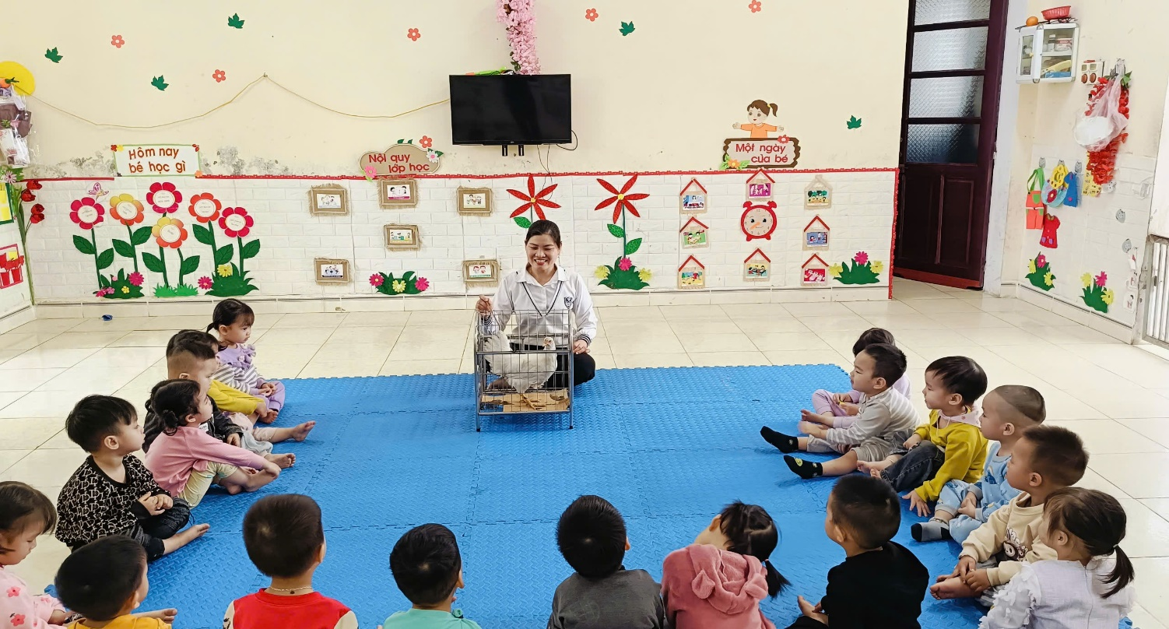

Ảnh 7: Cô cho trẻ quan sát con gà.

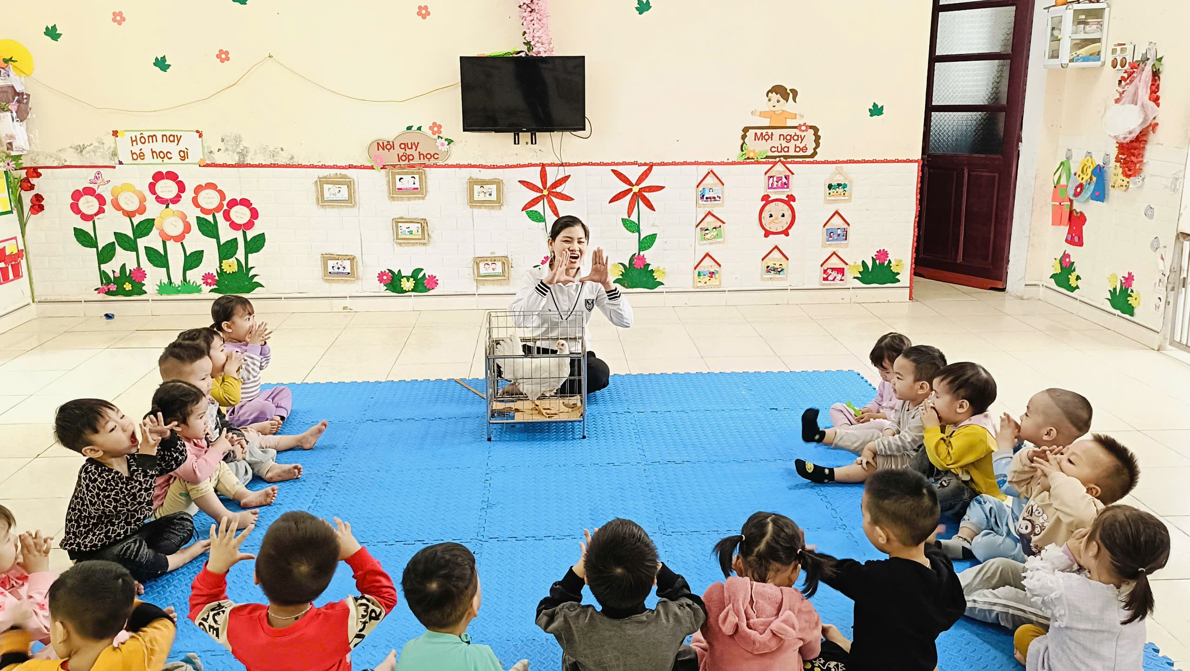

Ảnh 8: Cô cho trẻ chơi bắt chước tiếng kêu của các con vật

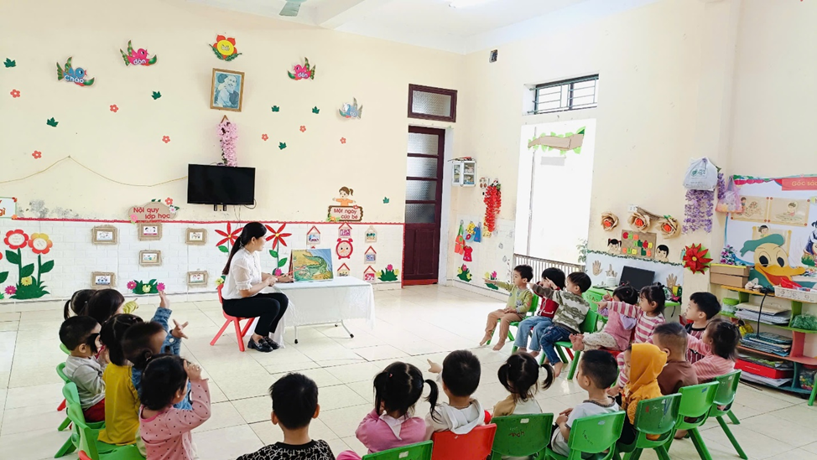
Ảnh 9: Cô đọc thơ, kể chuyện cho trẻ nghe

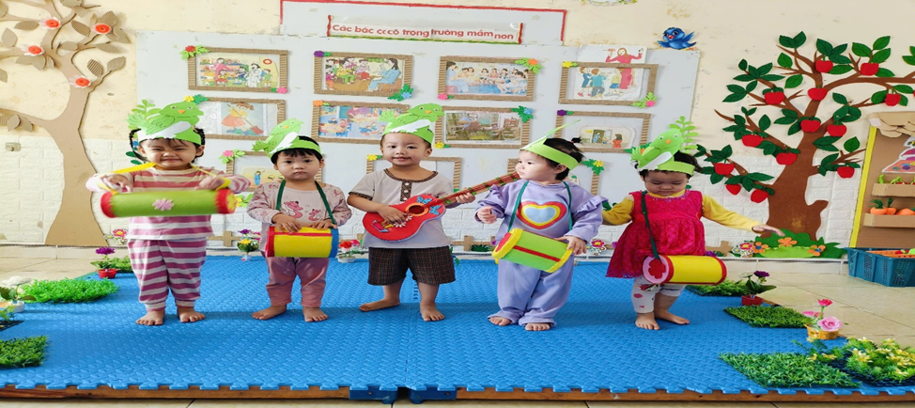
Ảnh 10: Trẻ tham gia hoạt động âm nhạc
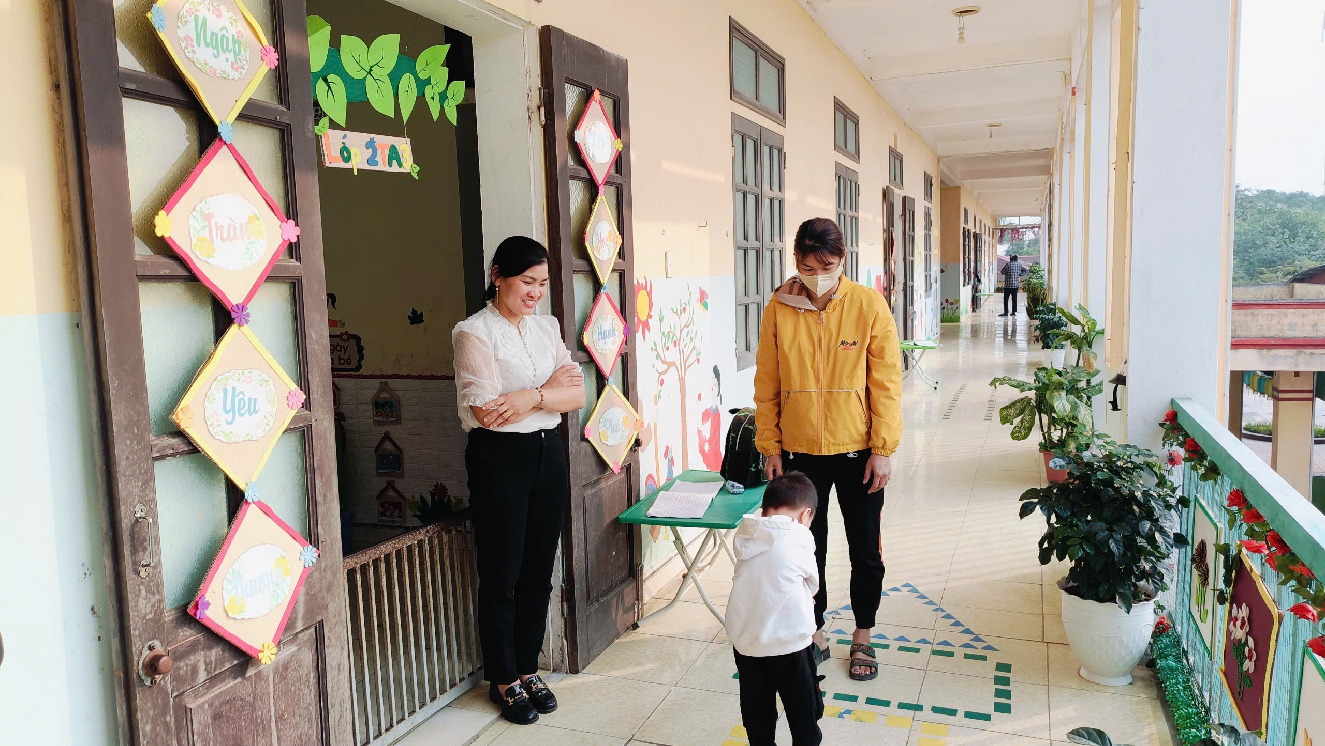
Ảnh 11: Cô hướng dẫn trẻ cách chào cô khi trẻ đến lớp, chào tạm biệt mẹ khi mẹ về hoặc đến đón trẻ

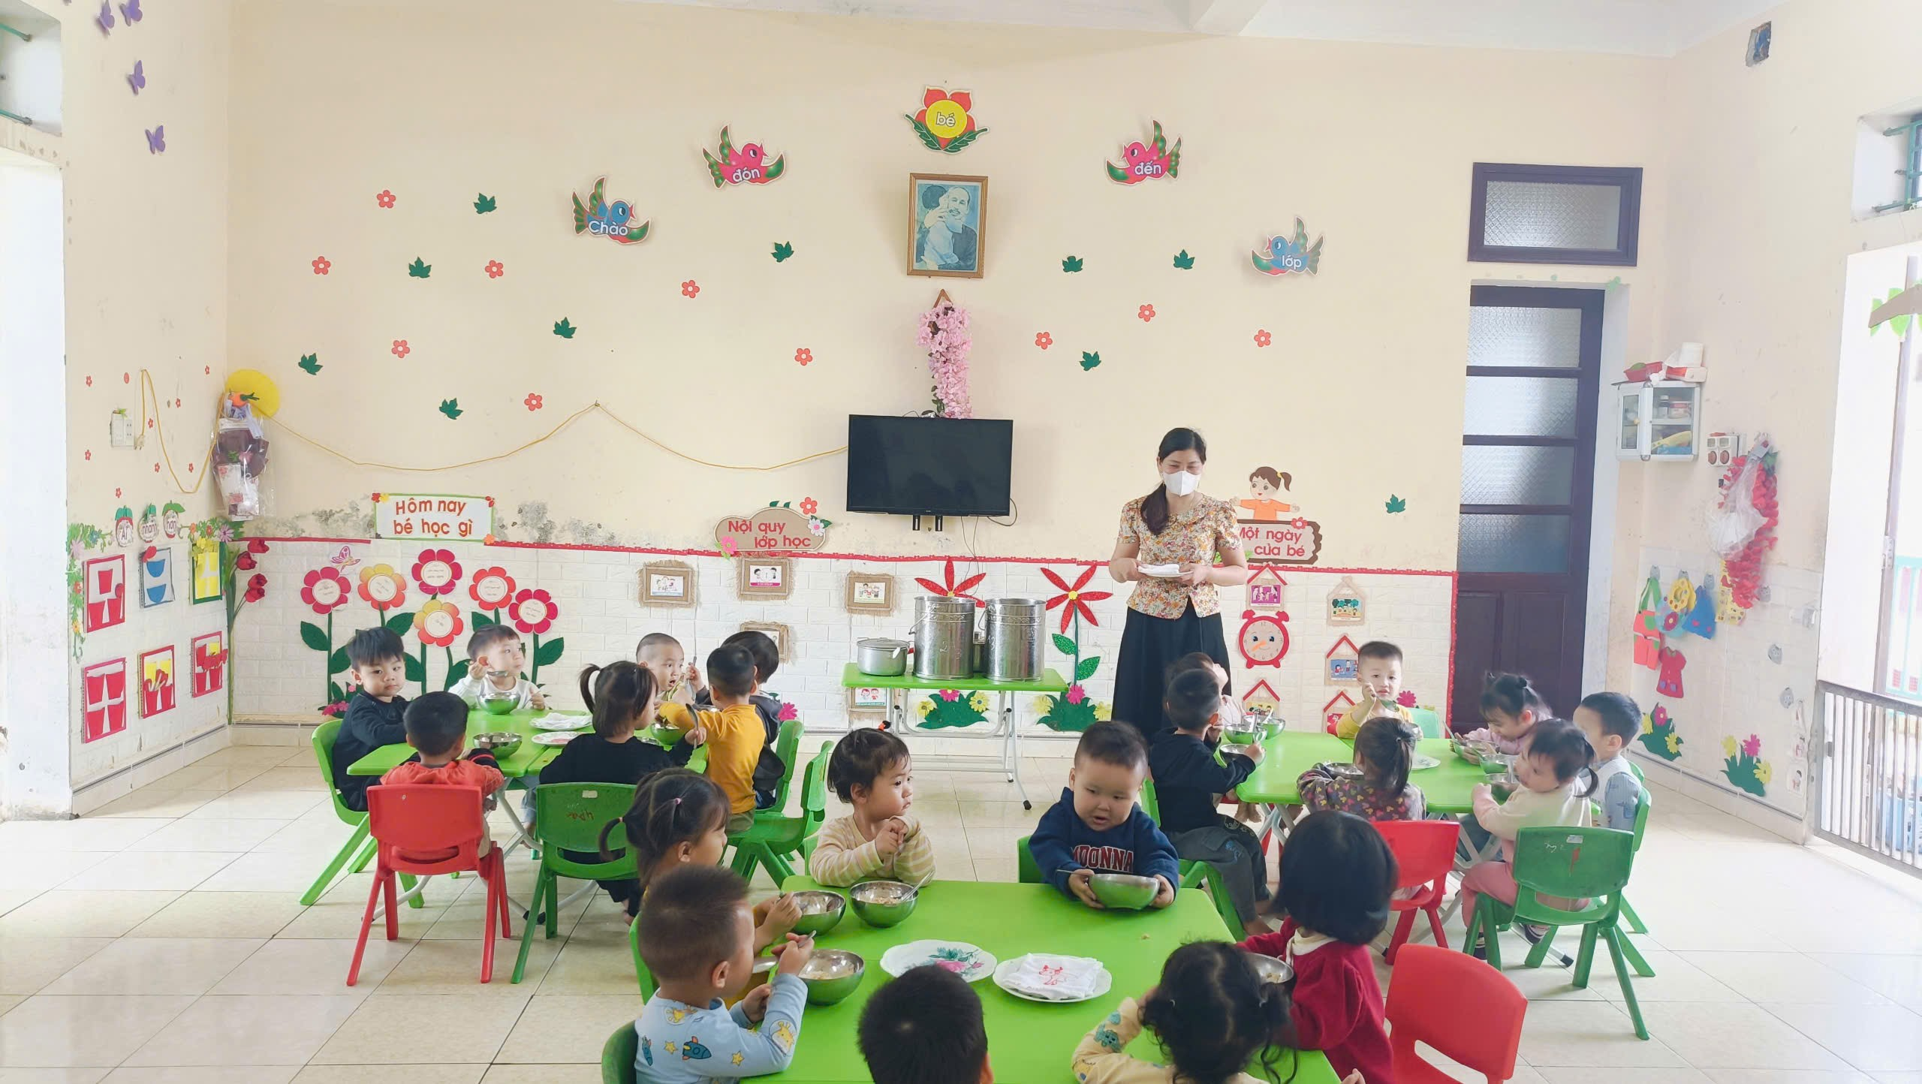
Ảnh 12: Cô phát triển vốn từ cho trẻ thông qua giờ ăn
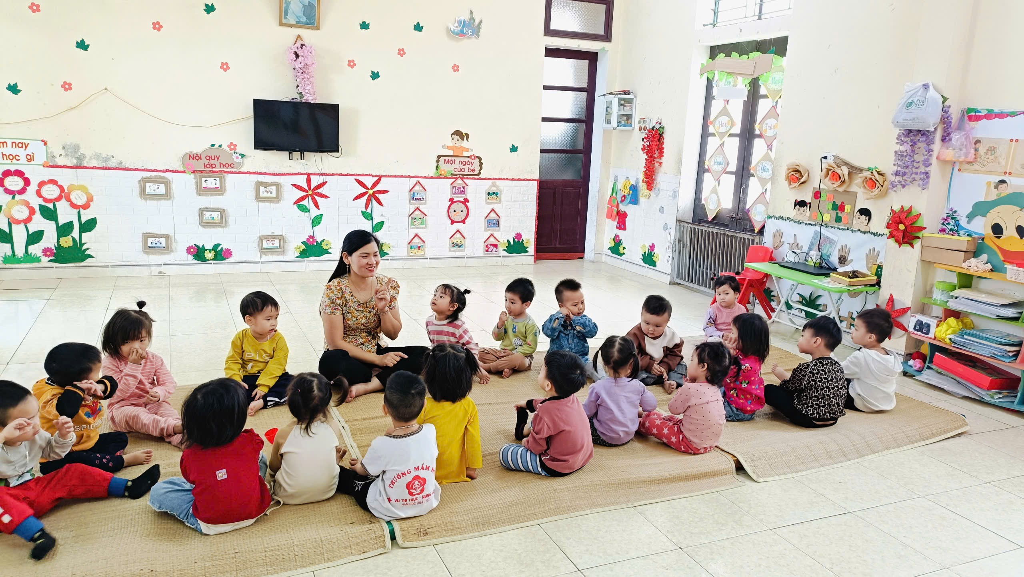
Ảnh 13: Cô kể chuyện nhẹ nhàng để trẻ dễ dàng đi vào giấc ngủ

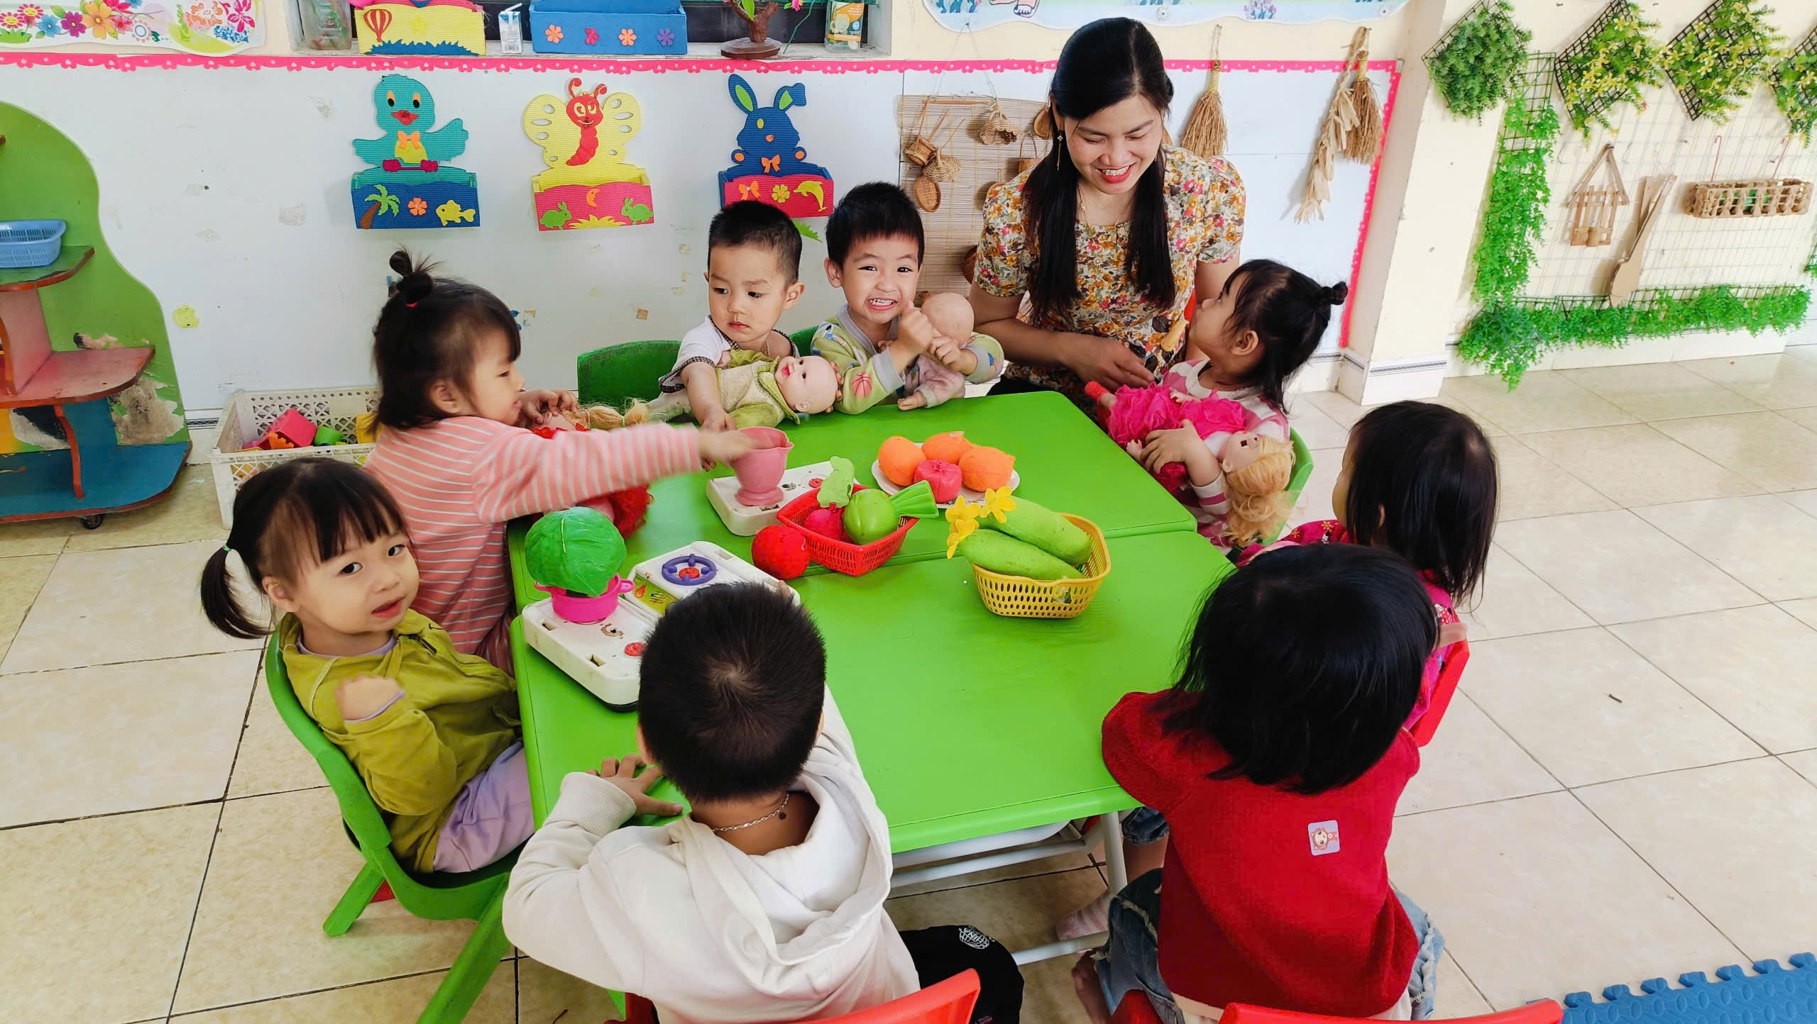
Ảnh 14: Cô và trẻ trò chuyện tại góc phân vai

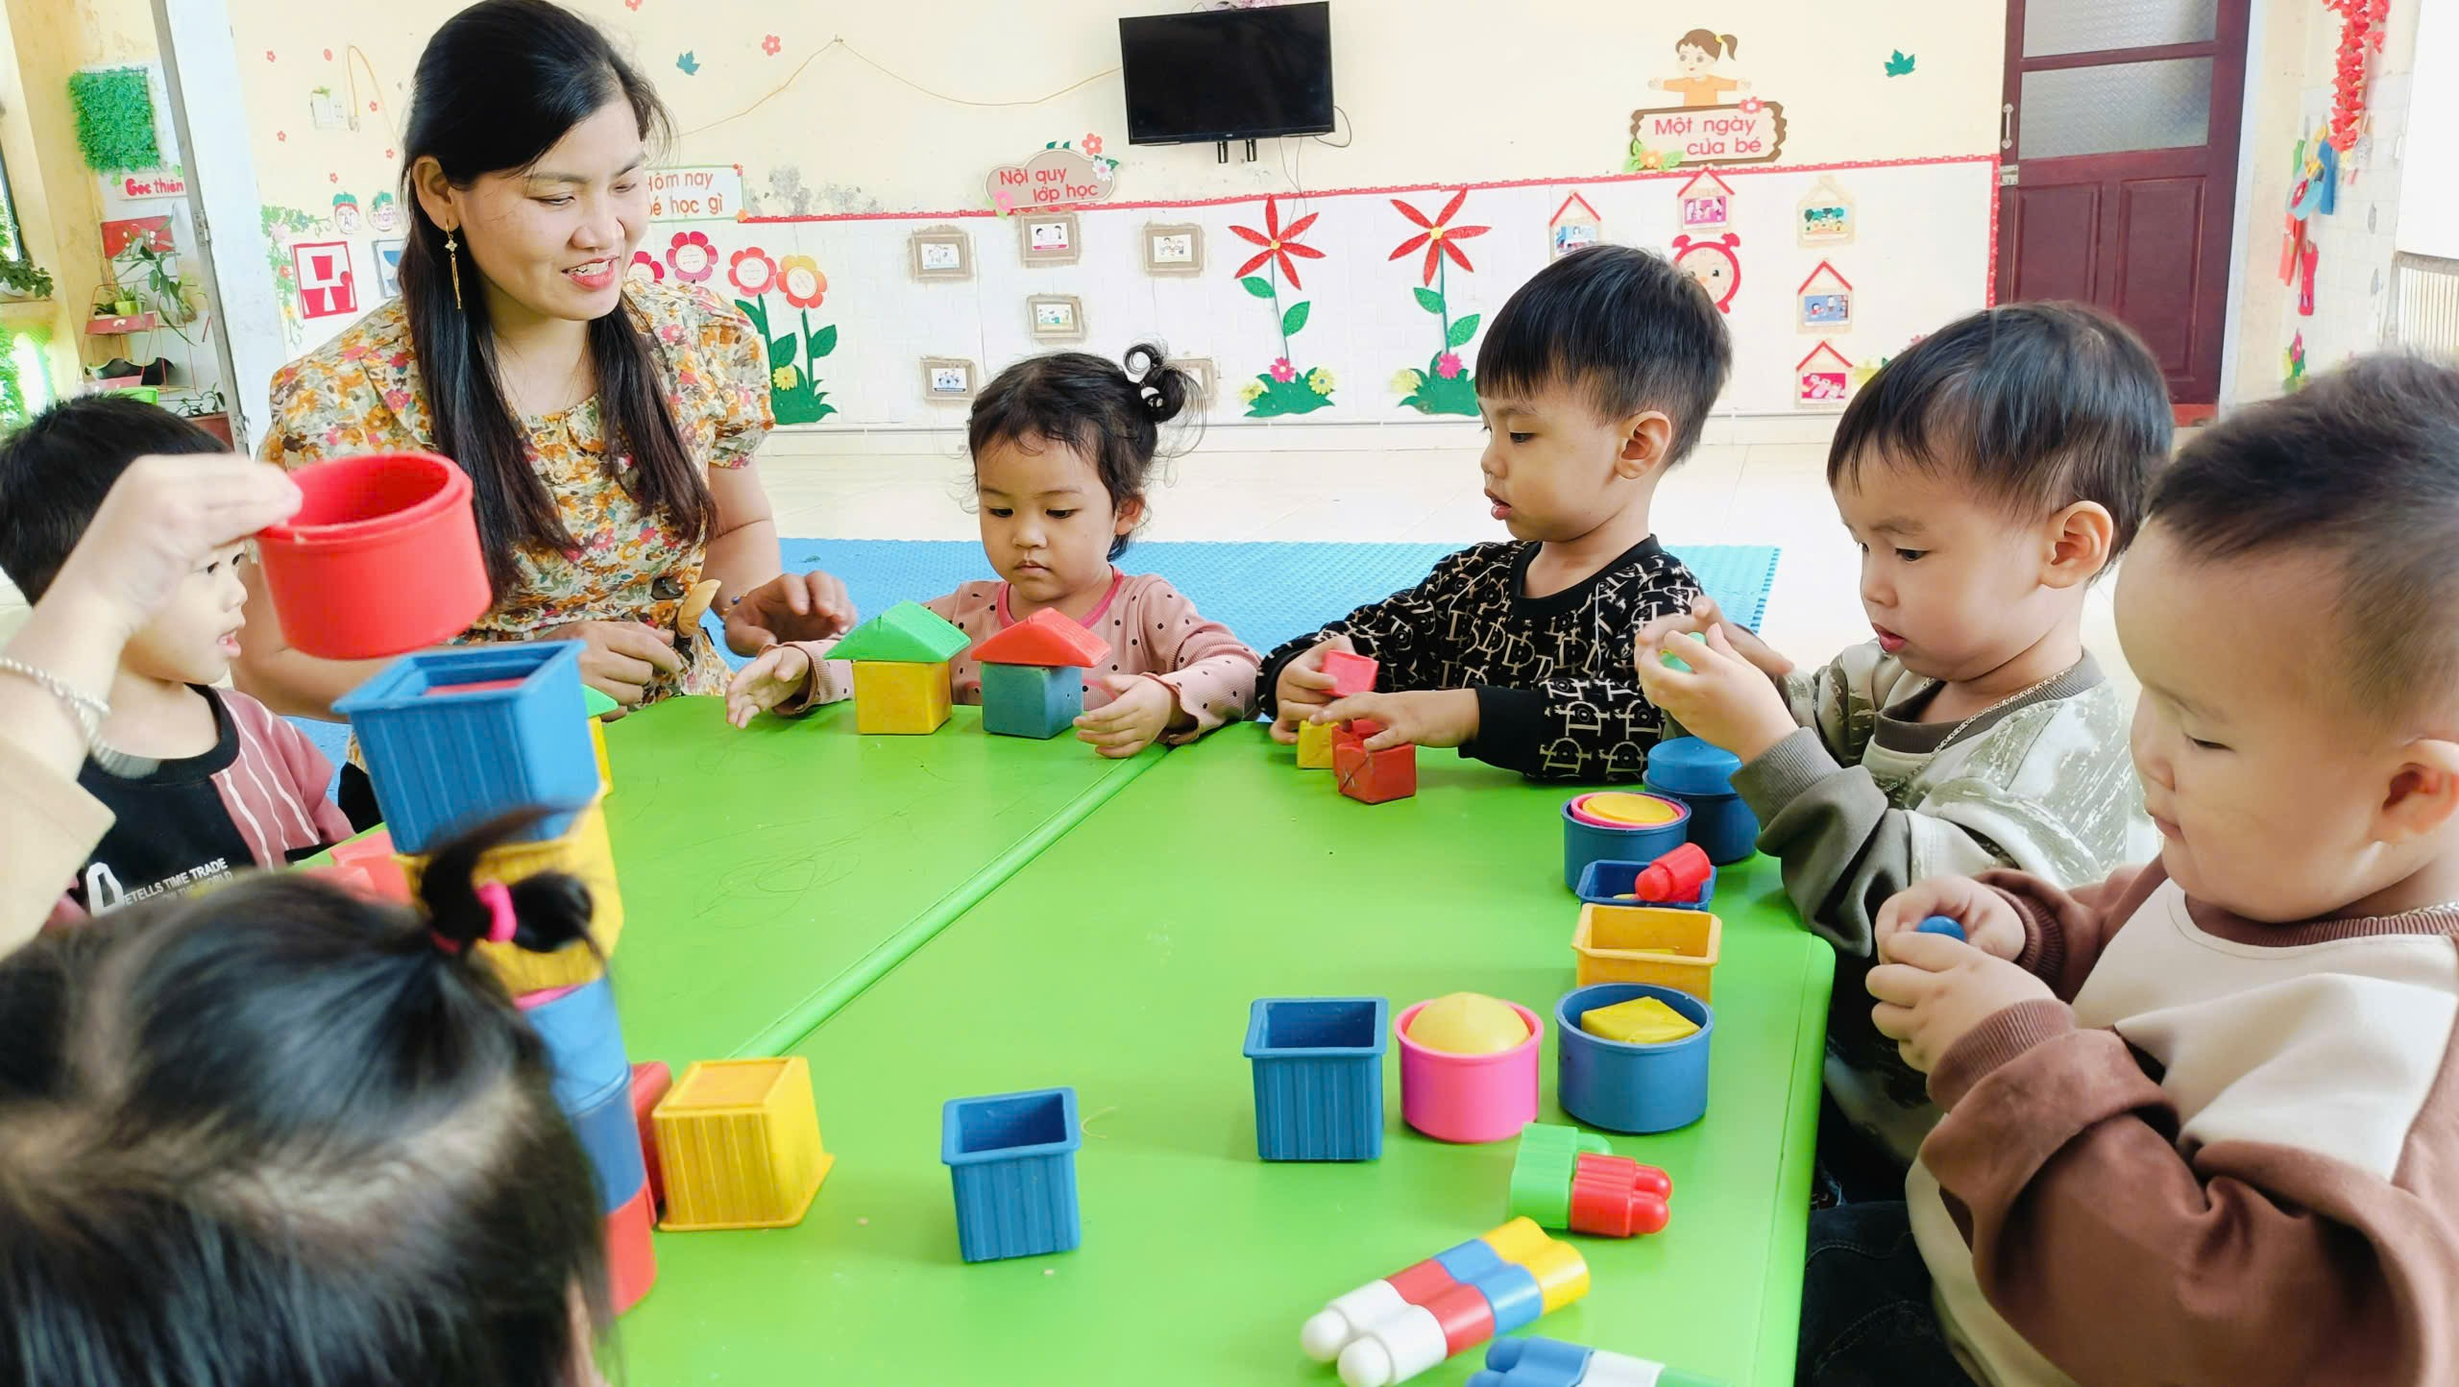
Ảnh 15: Cô trò chuyện cùng trẻ thông qua hoạt động góc (chơi với đồ vật)

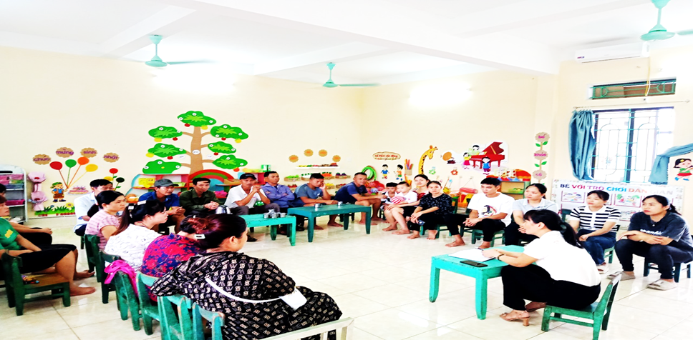
Ảnh 16: Cô họp phụ huynh đầu năm
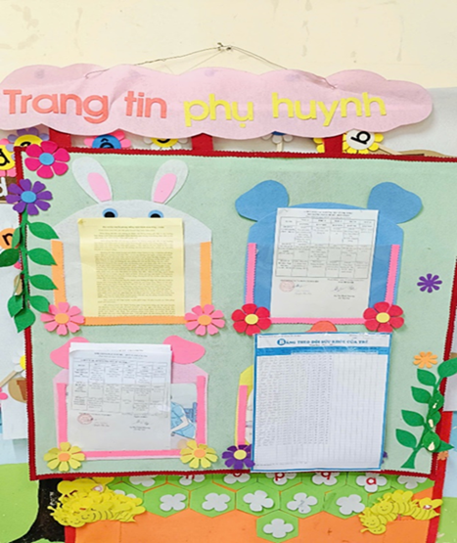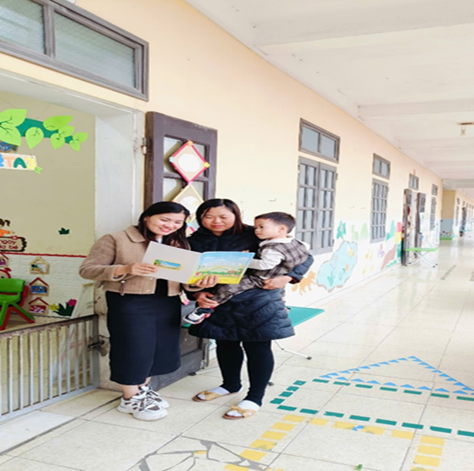
Ảnh 17: Trao đổi với phụ huynh qua giờ đón trẻ hay qua bảng tuyên truyền
\

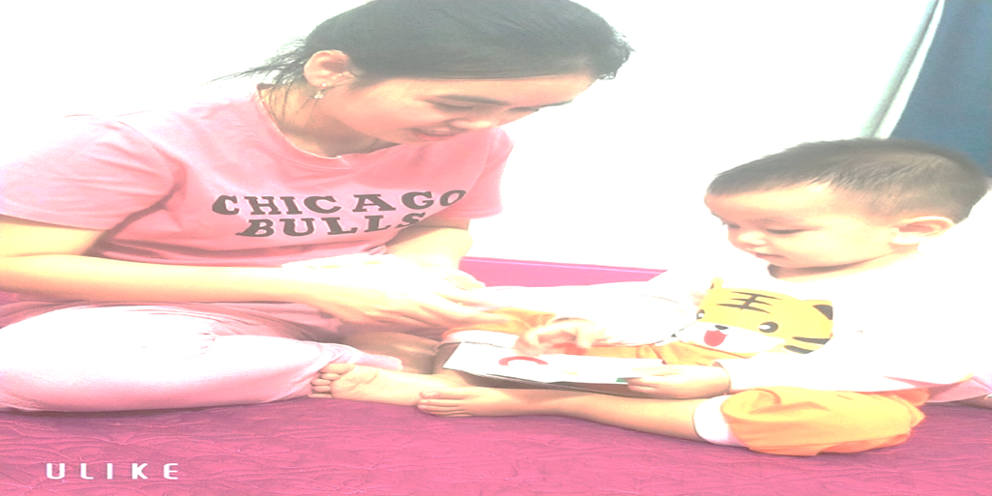
Ảnh 18: Mẹ hát các làn điệu dân ca đọc thơ, kể chuyện, đọc chuyện cho trẻ nghe

VI. Cam kết không sao chép hoăc vi phạm bản quyền

Tôi xin cam kết: Báo cáo này là do tôi viết, các giải pháp, biện pháp thực hiện mà tôi đưa ra đã được áp dụng trong thực tế và chưa từng được đăng tải trên mạng internet, chưa từng được công bố trên sách, báo. Nếu sai tôi xin hoàn toàn chịu trách nhiệm trước pháp luật.

XÁC NHẬN CỦA CƠ QUAN ĐƠN VỊ CÔNG TÁC  (Ký tên, đóng dấu)  ………………………………………………………...  ………………………………………………………...  ………………………………………………………...  ………………………………………………………... | TÁC GIẢ SÁNG KIẾN  (Ký tên)

